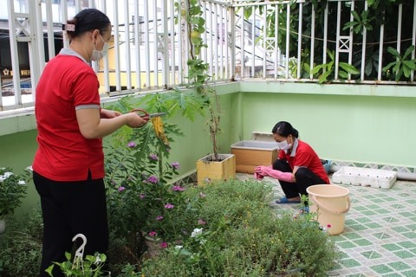

**GIÁO VIÊN, CÔNG NHÂN VIÊN CHĂM SÓC CÂY XANH**

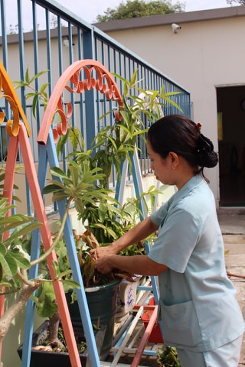

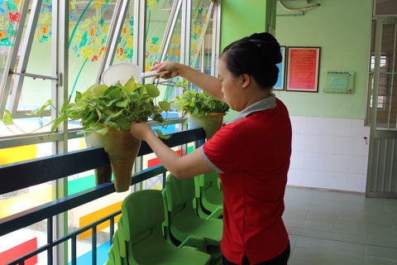

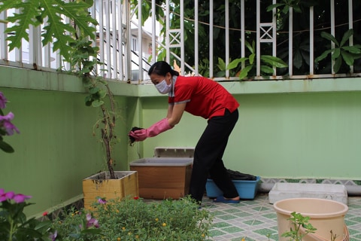

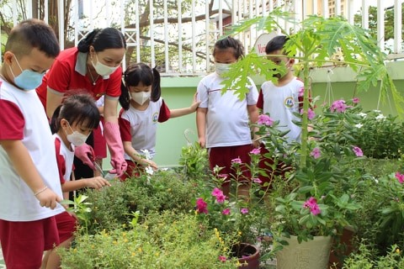 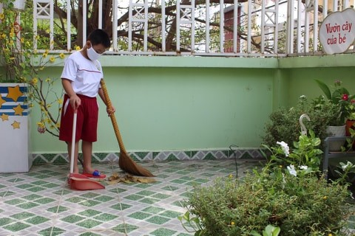

CÔ VÀ TRẺ CÙNG CHĂM SÓC VƯỜN CÂY CỦA BÉ